1. Phân công công việc trong nhóm
Thành viên | MSSV | Công việc | Tỉ lệ đóng góp
Trần Duy Nguyên | 106220264 | Viết tài liệu lý thuyết ZigBee, mô tả hệ thống, phân tích mô hình NS-3 | 33.3%
Trần Viết Thắng | 106220234 | Xây dựng mô hình mô phỏng, viết code mô phỏng ZigBee trên NS-3, thu thập dữ liệu | 33.3%
Bùi Trịnh Thế Viên | 106220276 | Xử lý dữ liệu, trực quan hóa, phân tích kết quả và viết kết luận | 33.3%

2. Nội dung chính đã thực hiện

2.1. Mô hình hệ thống/mạng
Nhóm xây dựng một topology mạng ZigBee trên NS-3.46, gồm:
- 01 Coordinator (node 0) – trung tâm xử lý dữ liệu
- 4 Router (node 1–4) – trung chuyển gói tin
- 01 Sensor (node 5) – gửi dữ liệu định kỳ
Topology dạng Many-to-One (Convergecast) theo bố trí Grid 3×2 với khoảng cách thay đổi từ 15–30 m.
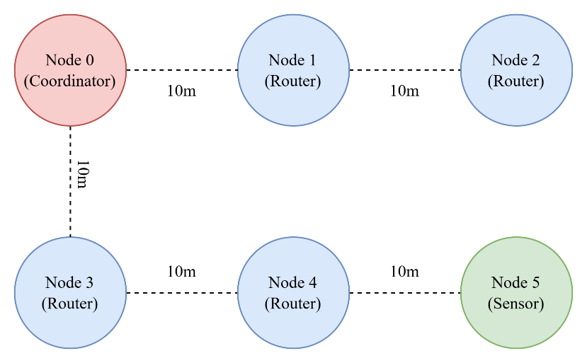
Hình 3: Cấu trúc mạng mô phỏng

2.2. Kịch bản mô phỏng
Nhóm khảo sát 4 điều kiện kênh truyền, ta thấy có tổng cộng bốn kịch bản để khảo sát.
Noise | Fading | Ý nghĩa
0 | 0 | Lý tưởng
1 | 0 | Chỉ nhiễu Gaussian
0 | 1 | Chỉ Rayleigh Fading
1 | 1 | Điều kiện thực tế

Các yếu tố khảo sát khác:
- Khoảng cách: 15 – 30 m
- Số lượng node: 4 – 10 nodes
Thông số đánh giá: Packet Delivery Rate (PDR), Signal-to-Noise Ratio (SNR), Độ trễ trong truyền gói tin (Delay).

2.3. Các khối chức năng chính trong mã nguồn
- Path Loss: mô hình log-distance
- Rayleigh Fading: sinh theo hàm √(real² + imag²)
- Gaussian Noise: AWGN có phân bố chuẩn
- Channel Simulation: kết hợp Path Loss + Fading + Noise → tính SNR & quyết định nhận/gửi thành công

3. Phân tích kết quả

3.1. Ảnh hưởng của khoảng cách
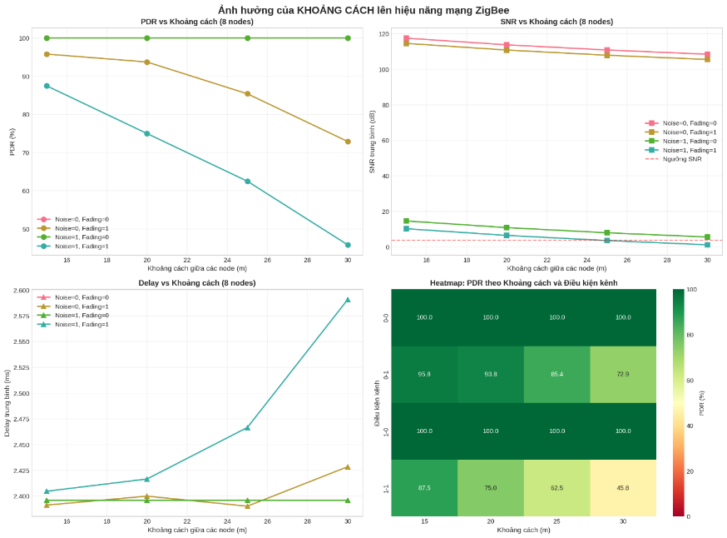
Hình 1. Kết quả khi khảo sát ảnh hưởng của khoảng cách trong các điều kiện kênh truyền khác nhau.
Hình 1 trình bày kết quả khảo sát được dựa trên 4 điều kiện kênh truyền khác nhau và khoảng cách thay đổi, để tránh sự phức tạp chúng tôi phân tích với số lượng node cố định là 8 node.
Khảo sát PDR:
- Trong điều kiện kênh truyền lý tưởng hay chỉ có nhiễu Gaussian → PDR = 100% ở mọi khoảng cách.
- Trong điều kiện kênh truyền chỉ có hiện tượng Fading → PDR giảm còn khoảng 72% tại 30m
- Đối với kênh truyền thực tế → PDR giảm mạnh xuống khoảng 45% tại 30m
- Do đó nhiễu chỉ có tác động nhỏ, Fading là yếu tố gây suy giảm chính, đặc biệt khi khoảng cách lớn.
Khảo sát SNR:
- Khi khoảng cách của các node tăng lên thì SNR của kênh truyền trong các kiều kiện khác nhau đều có xu hướng giảm nhưng gần như rất ít. Ta thấy sự phụ thuộc rất ít của tham số này đổi với khoảng cách, nó phụ thuộc vào nhiễu kênh truyền nhiều hơn.
- Khi không có nhiễu chỉ số này dao động khi khoảng cách thay đổi từ: 105–117 dB
- Khi có nhiễu: 4–15 dB, khoảng này gần sát ngưỡng dẫn đến dễ mất gói.
- Do đó nhiễu tác động lớn đến chỉ số này, làm chất lượng kênh truyền giảm, khoảng cách không ảnh hưởng lớn đến chỉ số này.
Khảo sát Delay:
- Độ trễ tương đối ổn định khi điều kiện kênh truyền tốt (xấp xỉ 2.39 ms) dù khoảng cách giữa các node có tăng lên.
- Đối với kênh truyền thực tế, khi khoảng cách càng lớn thì thời gian trễ do mất gói tăng lên

3.2. Ảnh hưởng của số lượng node
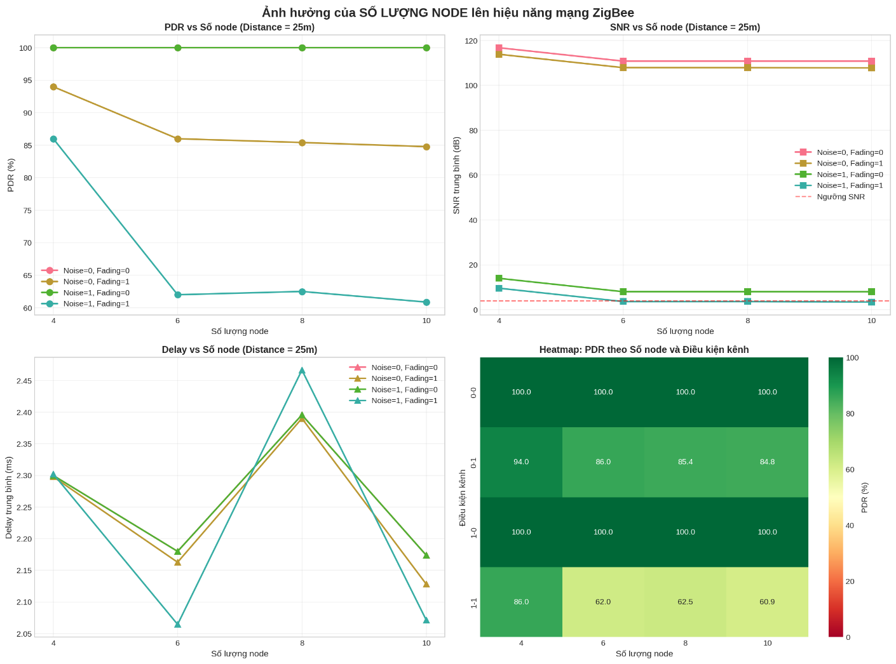
Hình 2. Ảnh hưởng của số lượng node và điều kiện trên kênh truyền.

Hình 2 trình bày kết quả tổng hợp được khi khảo sát ảnh hưởng của số lượng node lên kênh truyền ở các điều kiện khác nhau của mạng ZigBee, trong đó khoảng cách sẽ được giữ không thay đổi ở 25m.
Khảo sát PDR:
- Trong điều kiện kênh truyền lý tưởng hay chỉ có Noise → Chỉ số PDR = 100% khi số lượng node thay đổi
- Khi chỉ có hiện tượng Fading → PDR giảm từ 94% (4 node) xuống ~72% khi số lượng node tăng lên 10 node.
- Trong điều kiện thực tiễn→ PDR giảm mạnh từ 86% khi tăng lên 4 node xuống ~61% khi tăng lên 10 node
- Do đó ngưỡng 4 node là tối ưu – từ 6 node, PDR giảm mạnh ảnh hưởng lớn đến hiệu suất kênh đặc biệt là khi đặt trong điều kiện có kênh truyền chịu tác động của các yêu tố thực tiễn.
Khảo sát SNR:
- Trong điều kiện kênh truyền lý tưởng hay chỉ có hiện tượng Fading → Chỉ số SNR dao động từ 120 dB đến 117 dB khi số lượng node tăng lên.
- Khi có nhiễu → PDR giảm từ 94% (4 node) xuống ~72% khi số lượng node tăng lên 10 node.
Delay:
- Bất ổn nhất ở 8 nodes (delay tăng đột biến do congestions)
- Tốt nhất ở 4–6 nodes

3.3. Ảnh hưởng đồng thời khoảng cách + số node
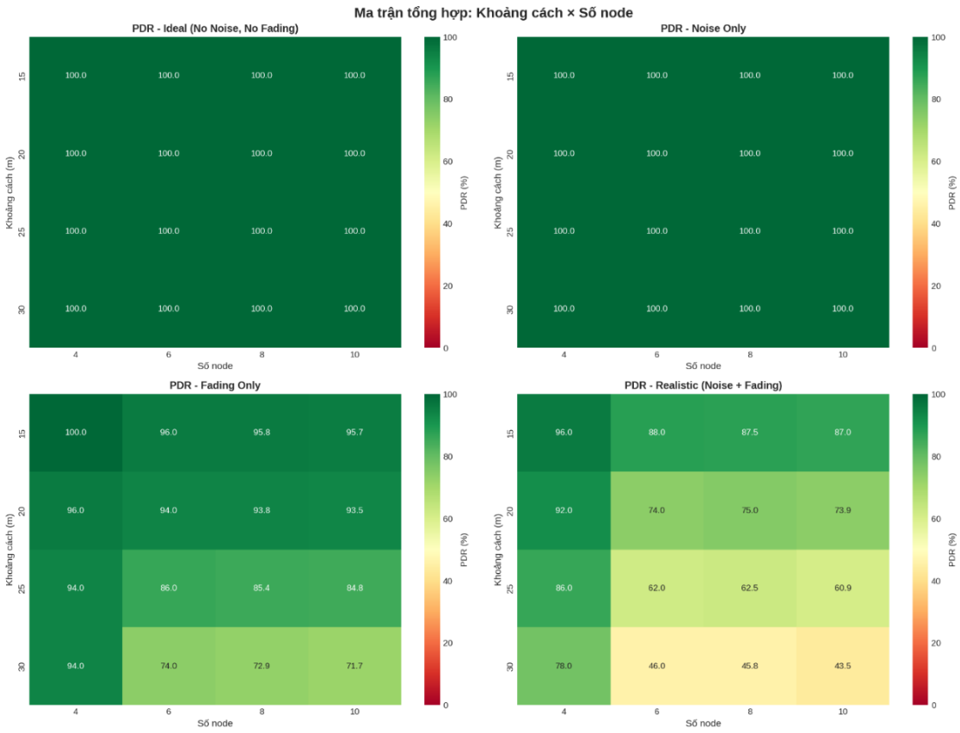
Hình 3. Ảnh hưởng đồng thời khoảng cách + số node

- Lý tưởng / Noise: 100% toàn bộ ma trận
- Fading Only: giảm 6–24% tùy khoảng cách
- Realistic:
  - Tốt nhất: 4 node – 15m (96%)
  - Tệ nhất: 10 node – 30m (43%)
→ Khoảng cách lớn + nhiều node = hiệu năng giảm phi tuyến, đặc biệt khi có Fading.

3.4. Tác động riêng lẻ và kết hợp
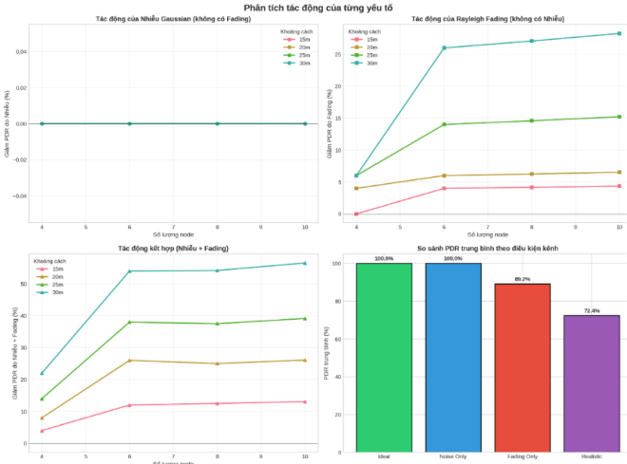
Hình 4. Tác động riêng lẻ và kết hợp

Điều kiện | Giảm PDR trung bình
Ideal | 0%
Noise Only | 0%
Fading Only | ~10.8%
Realistic | ~27.6%
→ Nhiễu Gaussian gần như không ảnh hưởng.
→ Rayleigh Fading là tác nhân chính.
→ Noise + Fading tạo “hiệu ứng tăng cường”, làm PDR giảm gấp đôi so với Fading Only.

4. Kết luận
Mô phỏng cho thấy Rayleigh Fading là yếu tố gây suy giảm mạnh nhất, đặc biệt ở khoảng cách lớn; trong khi Gaussian Noise hầu như không ảnh hưởng. Khi Noise + Fading kết hợp, PDR có thể giảm đến 65%. Quy mô mạng tối ưu là 4 nodes, vì từ 6 nodes trở lên PDR giảm mạnh và delay trở nên bất ổn (đặc biệt ở 8 nodes). Khoảng cách tốt nhất khi triển khai là ≤ 20m; từ 25–30m hiệu năng giảm đáng kể, đặc biệt với nhiều node. Nhóm khuyến nghị sử dụng cluster ≤ 4 nodes, tránh cấu hình 8 nodes và giữ khoảng cách giữa các thiết bị ngắn để duy trì độ tin cậy. Mô hình mô phỏng đã cung cấp cơ sở định lượng hữu ích cho việc thiết kế ZigBee trong Smart Home và có thể mở rộng với topology và yếu tố môi trường phức tạp hơn.

